# PROGRAM STUDI TEKNIK INFORMATIKA FAKULTAS TEKNIK

**UNIVERSITAS PELITA BANGSA**

**UJIAN AKHIR SEMESTER TA 2020/2021**

Nama : Moh. Hasbi Hasbiyah

NIM : 311910711

Kelas : TI 19 B2

Mata Kuliah : Basis Data

1. Desain database **aplikasi management Toko Buku**

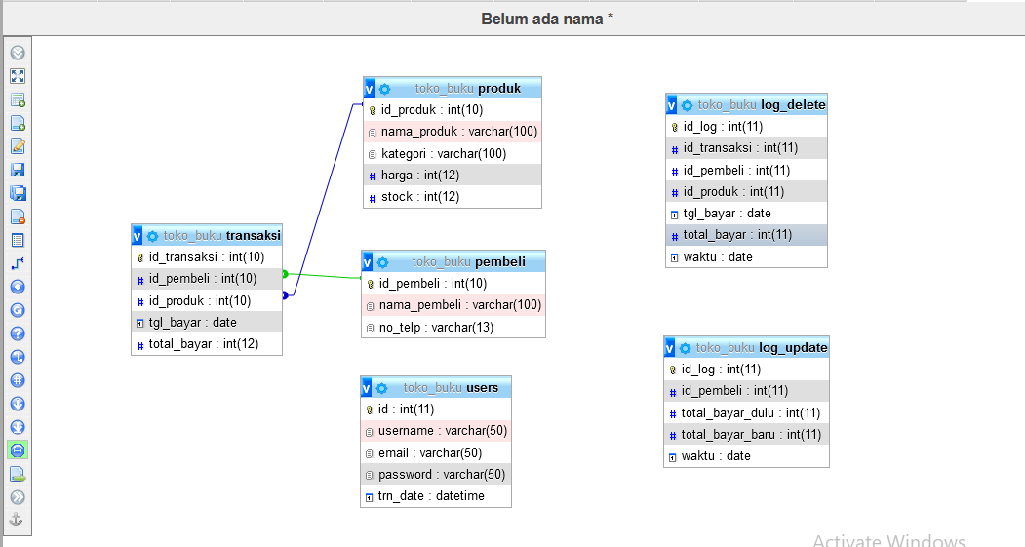

1. Password MD5

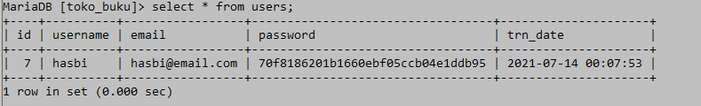

1. 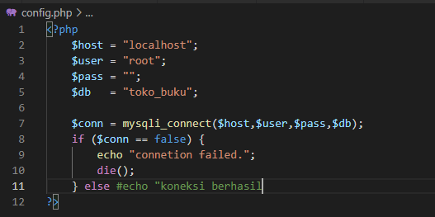Souce code koneksi php dengan database
2. Source Code halaman login

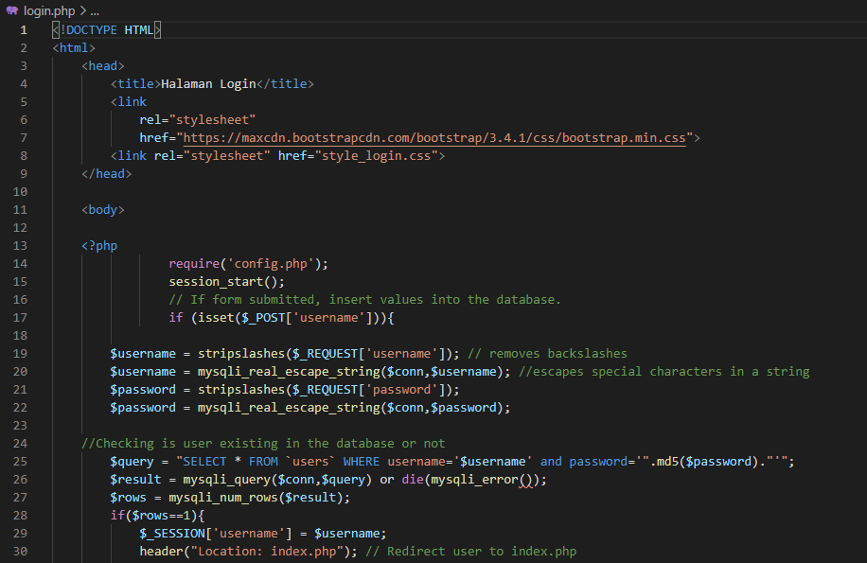

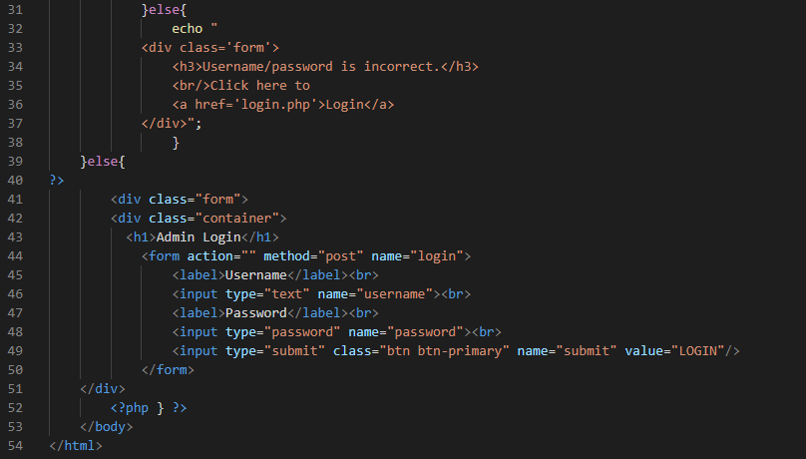

1. Souce Code secure.php (fungsi secure php adalah biar web kita tidak bisa di akses sebelum login dengan benar)

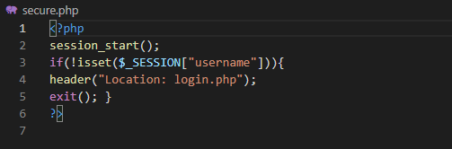

1. Halaman login admin toko buku

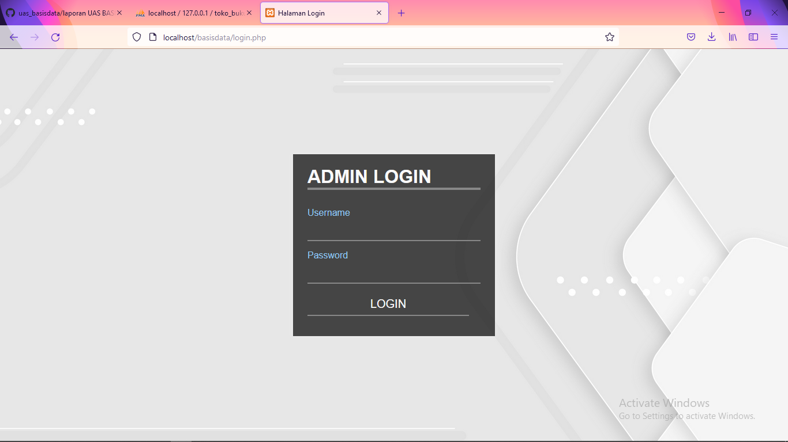

1. Source Code index halaman setelah login

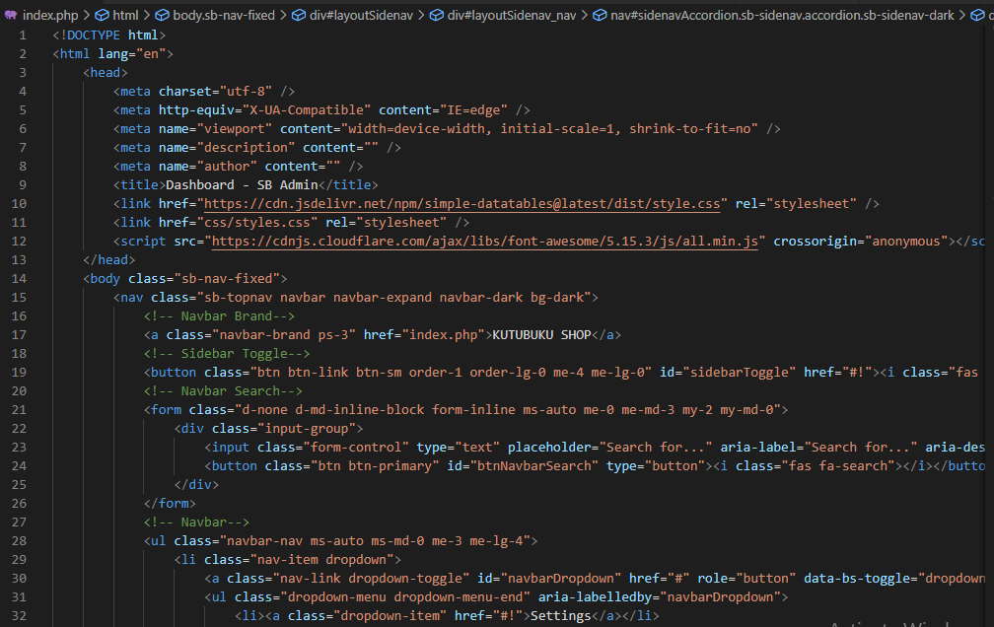

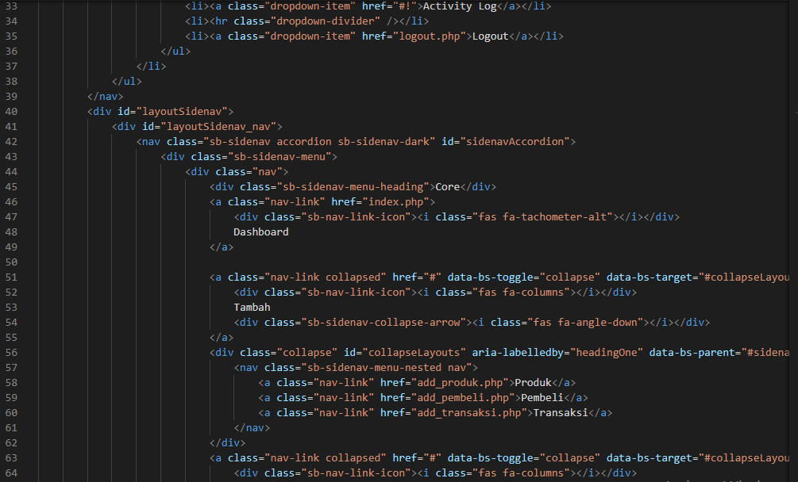

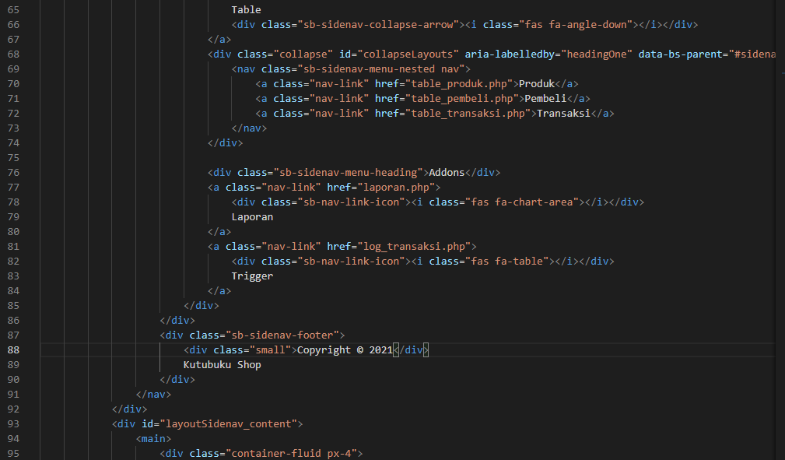

1. Selanjutnya setelah login berhasil akan di alihkan ke halaman index

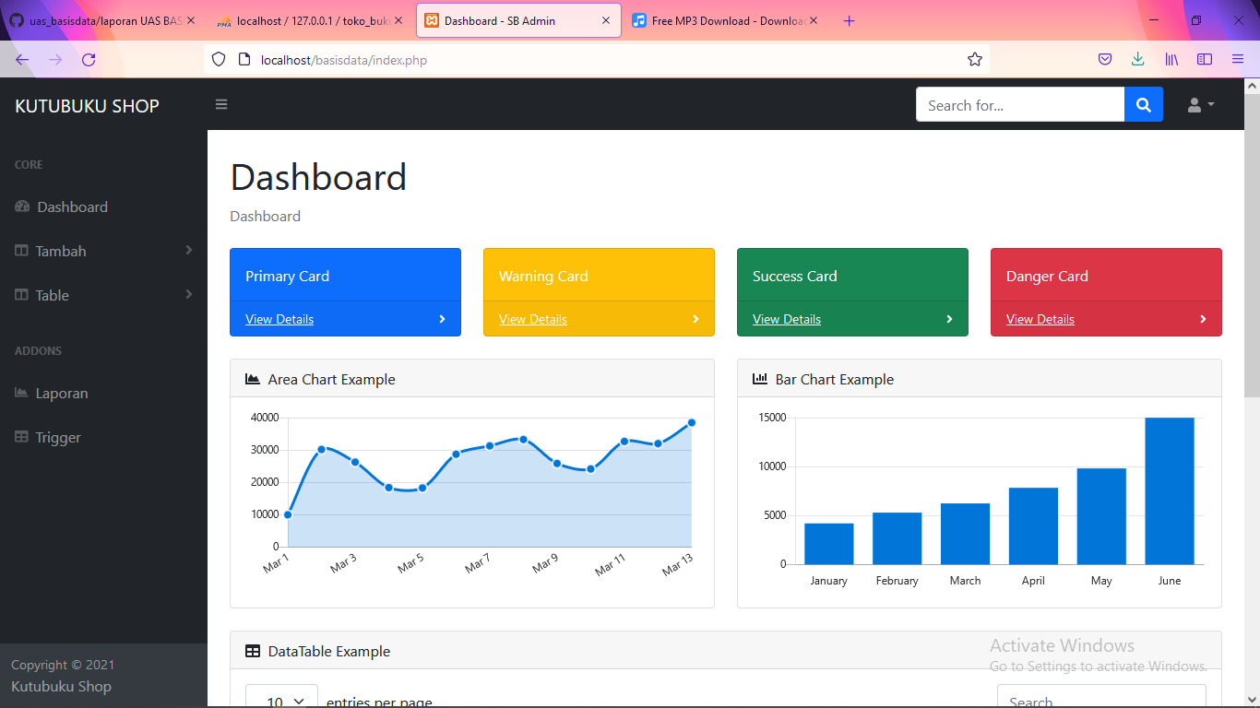

1. Source code menambahkan produk

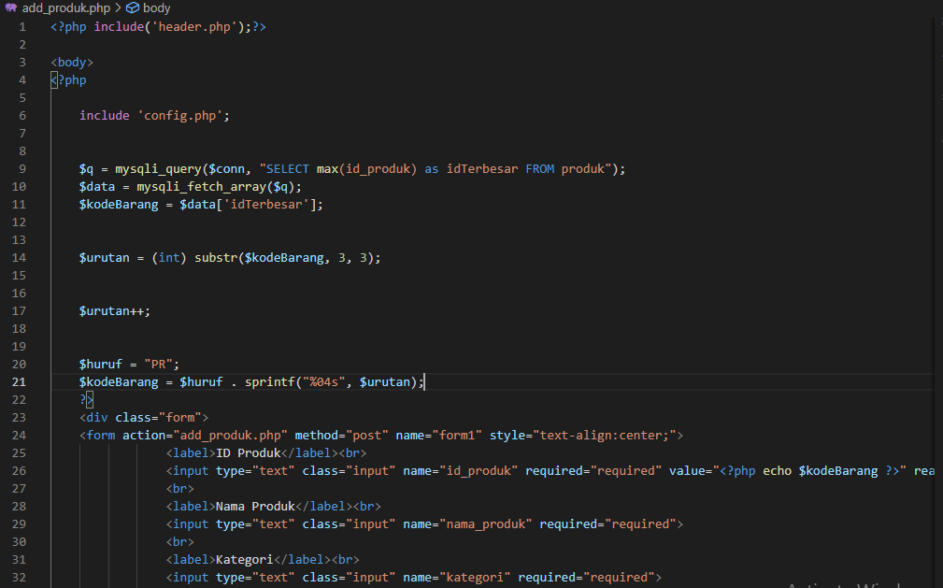

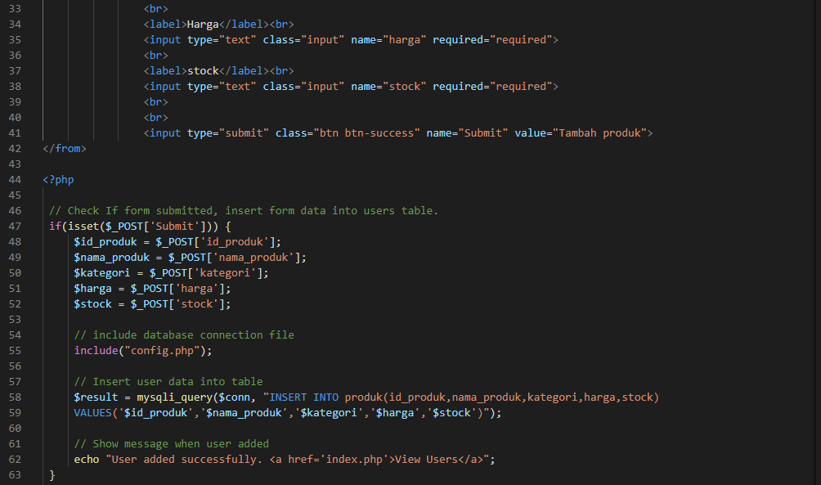

1. Form Menambahkan produk

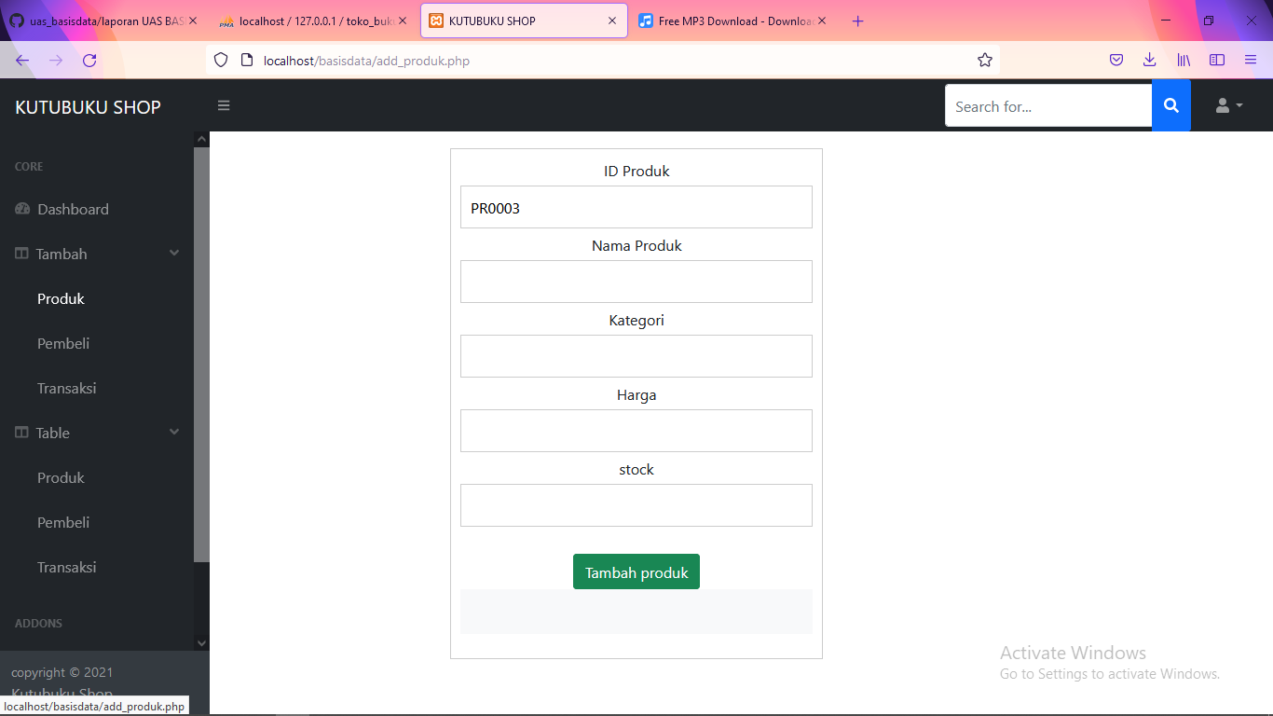

1. Source Code aksi produk

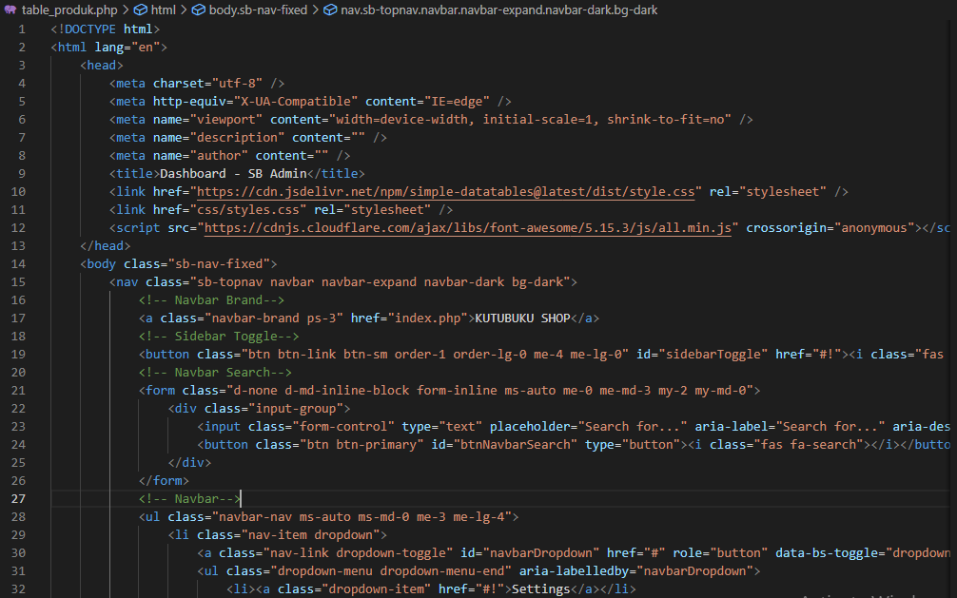

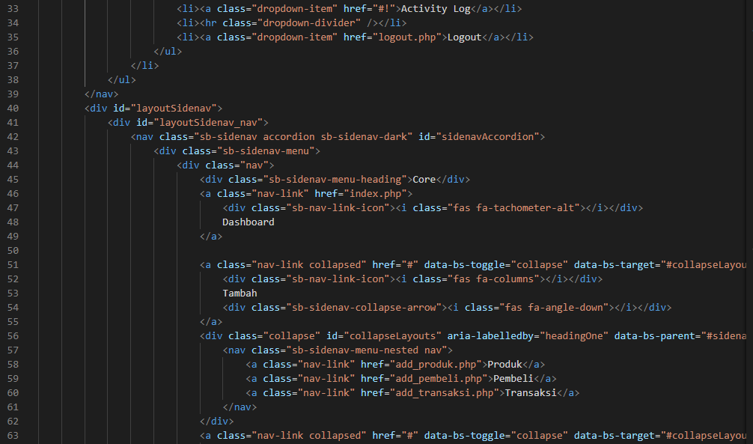

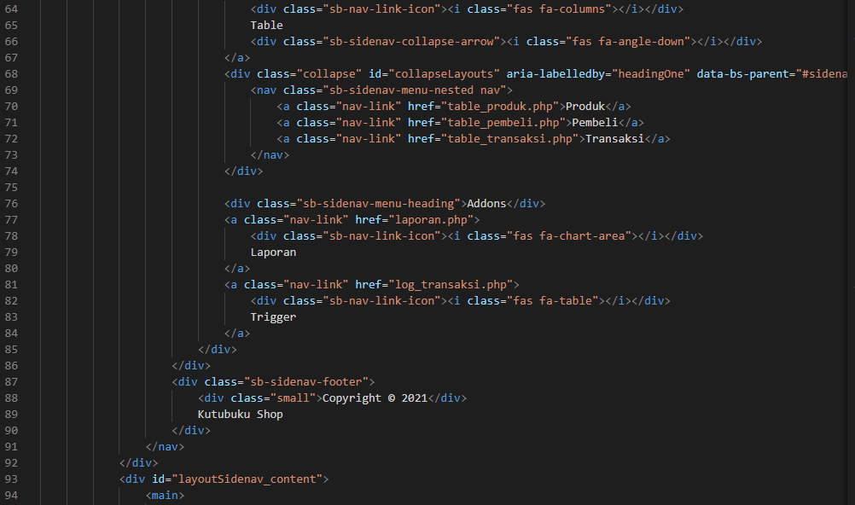

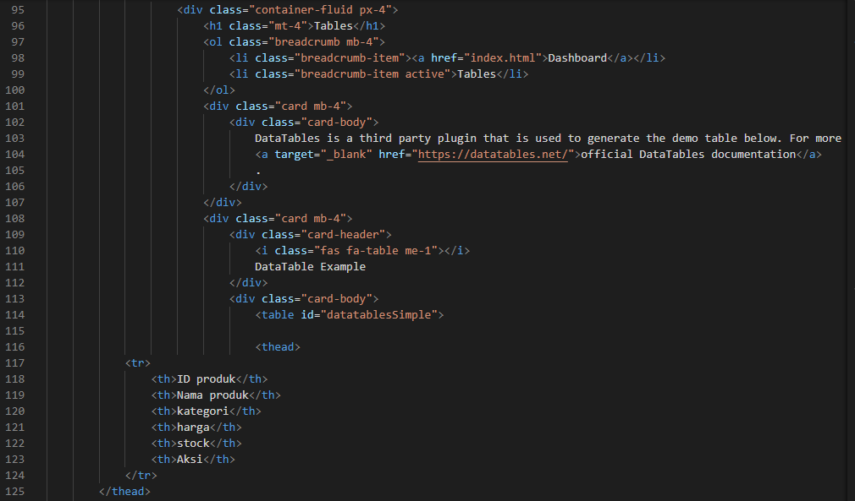

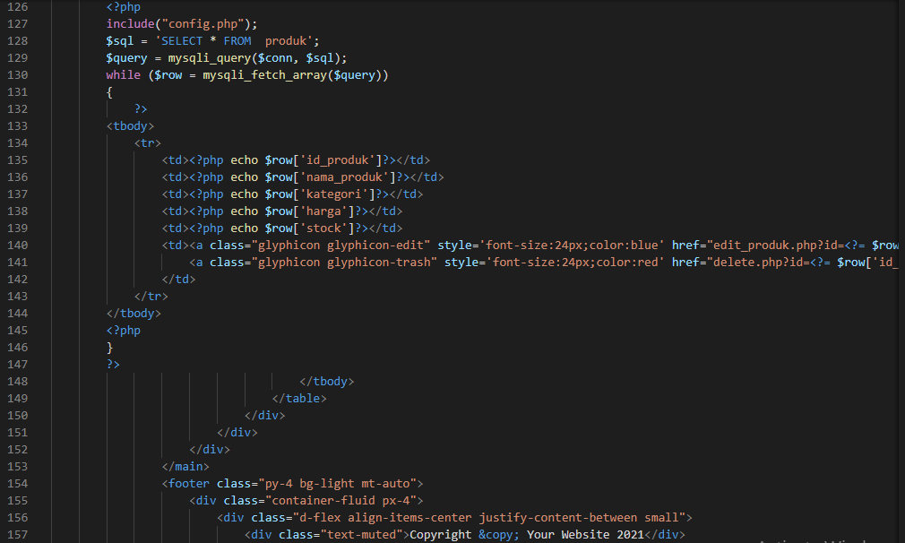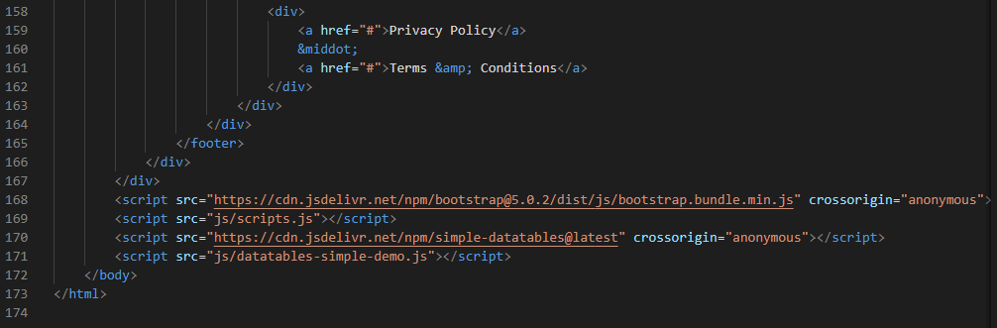

1. Setelah Menambahkan Langsung Menuju ke table data produk

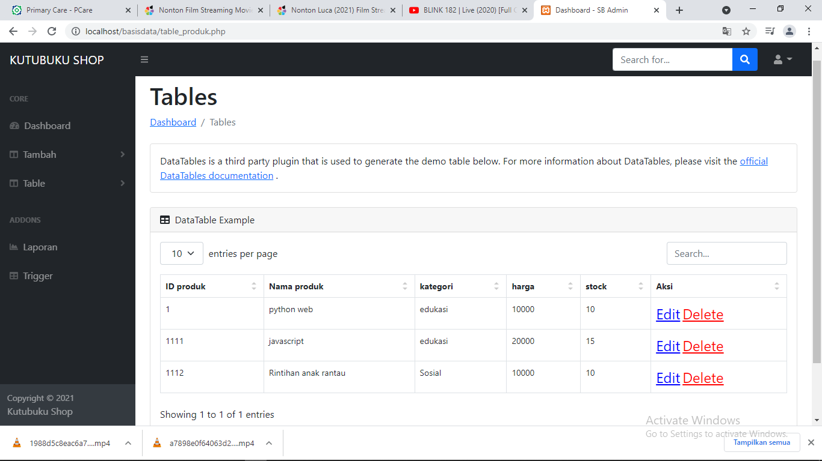

1. Source Code Menambahkan Pembeli

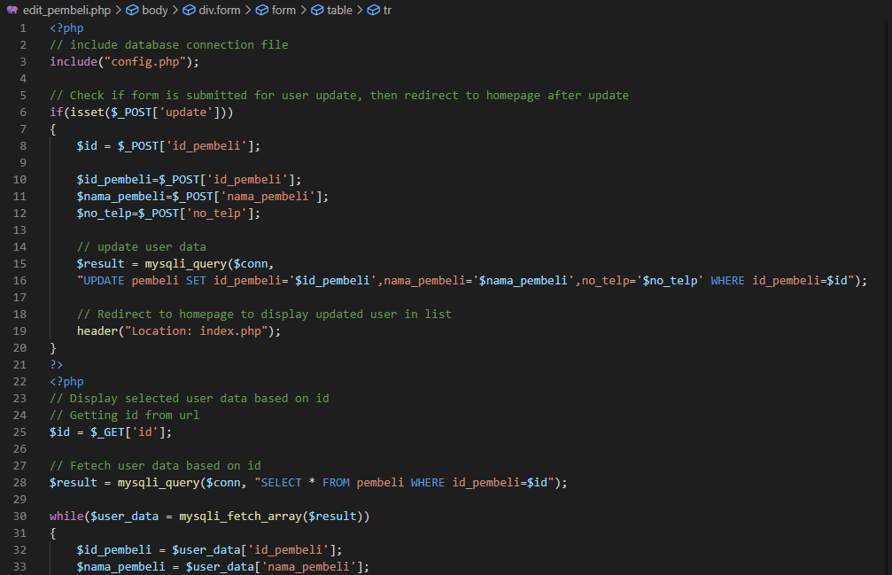

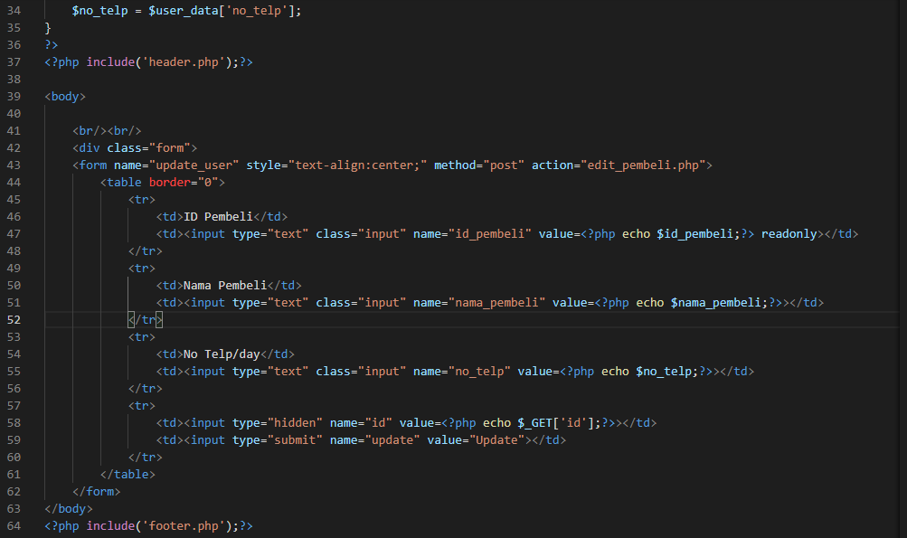

1. Selanjutnya Menambahkan Pembeli

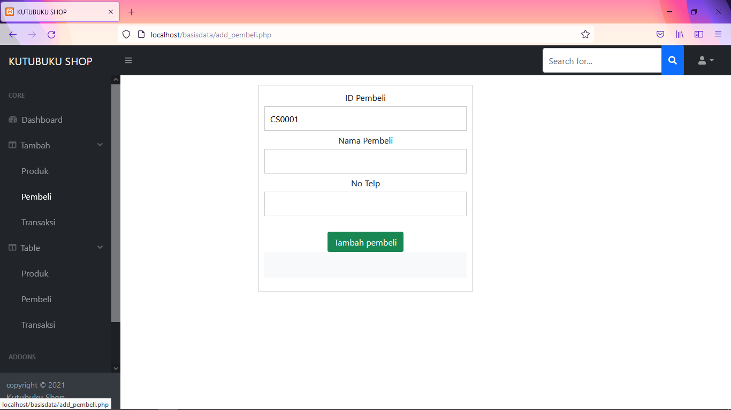

1. Source Code aksi pembeli

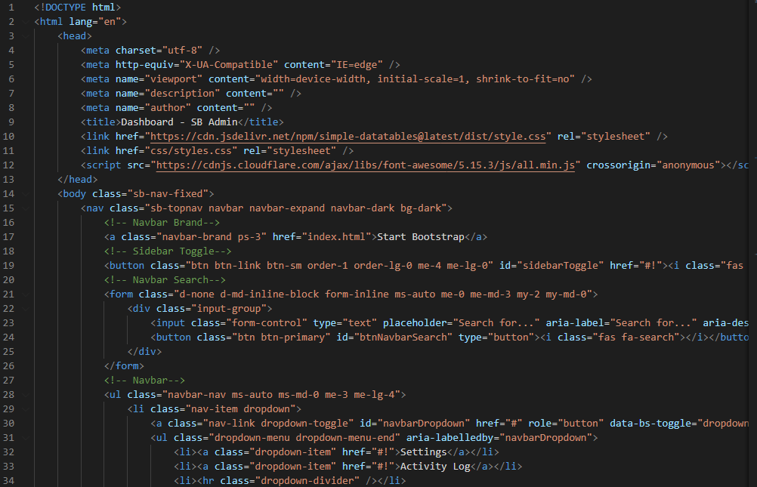

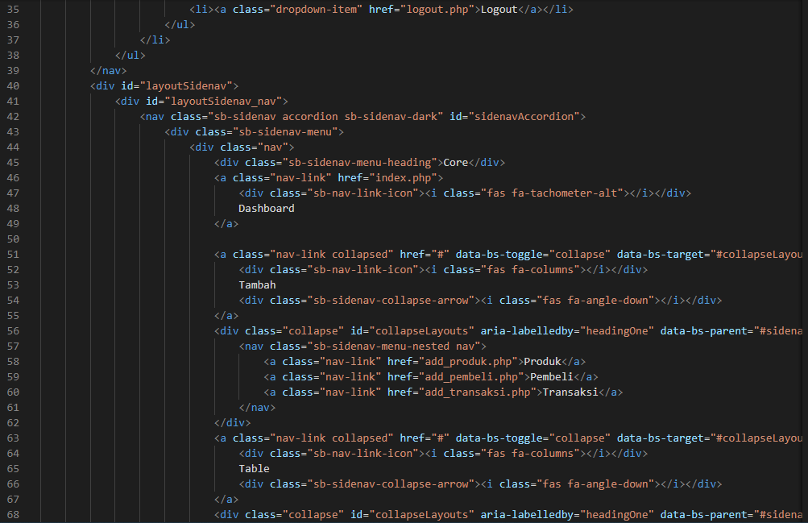

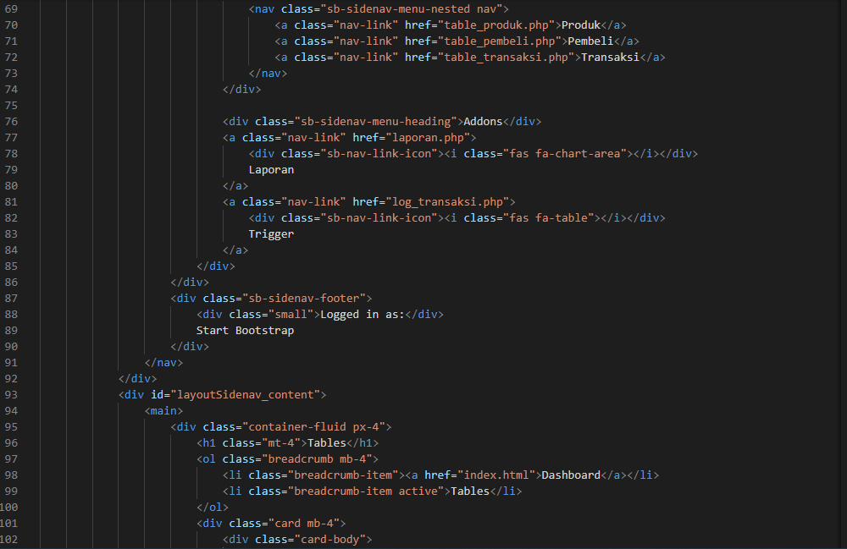



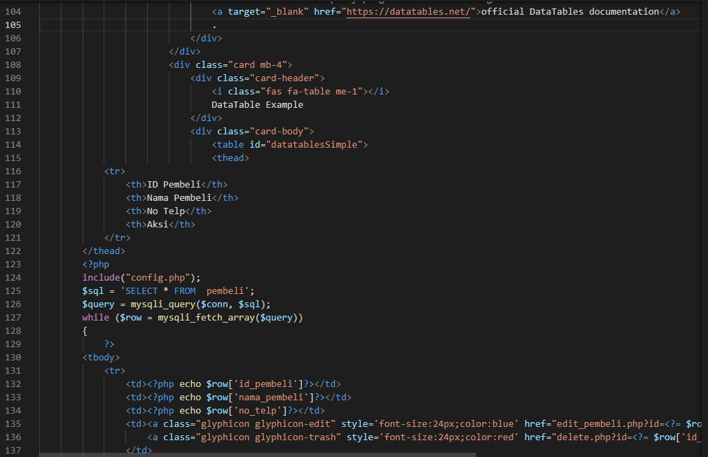

1. 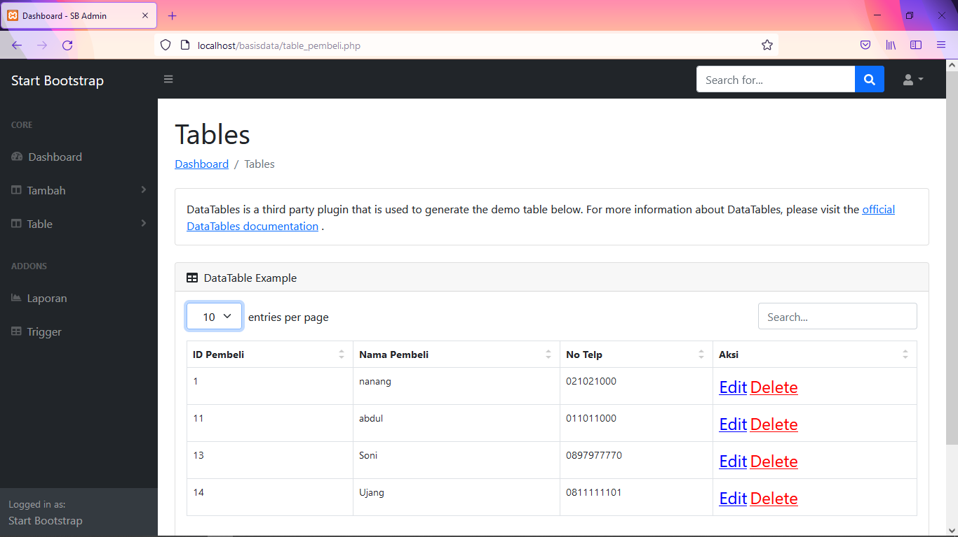Setelah Menambahkan Langsung Menuju ke table data pembeli
2. Source Code transaksi

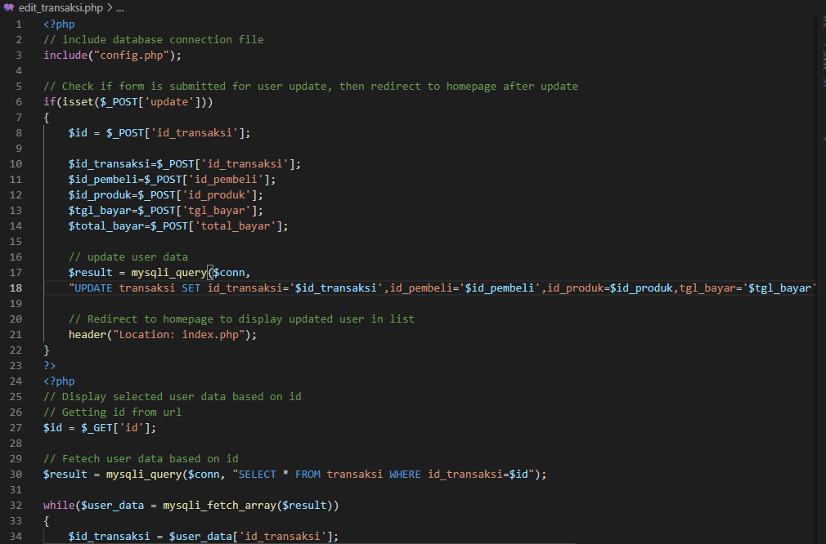

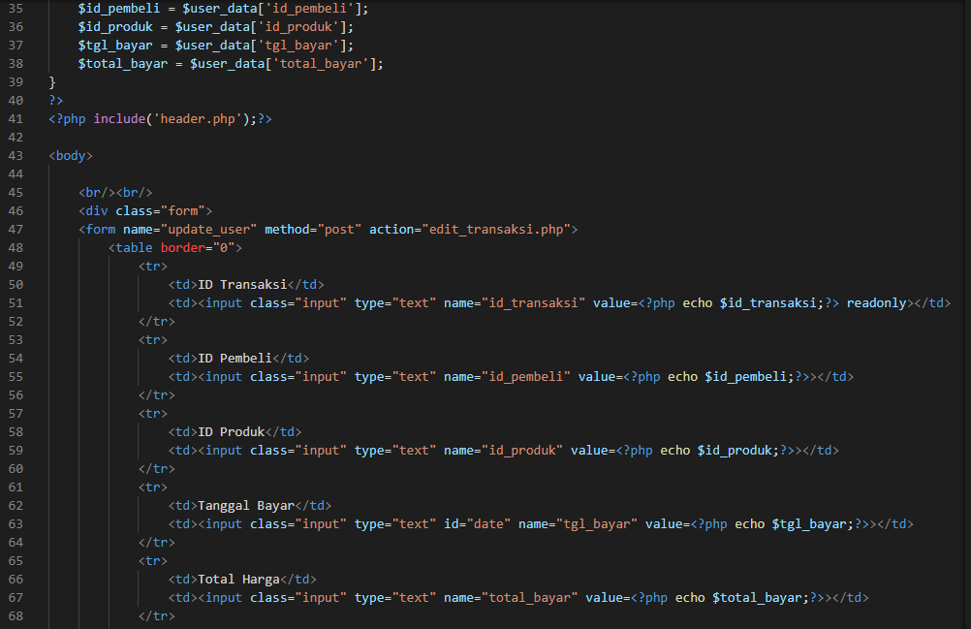

1. Selanjutnya menambahkan transaksi buku

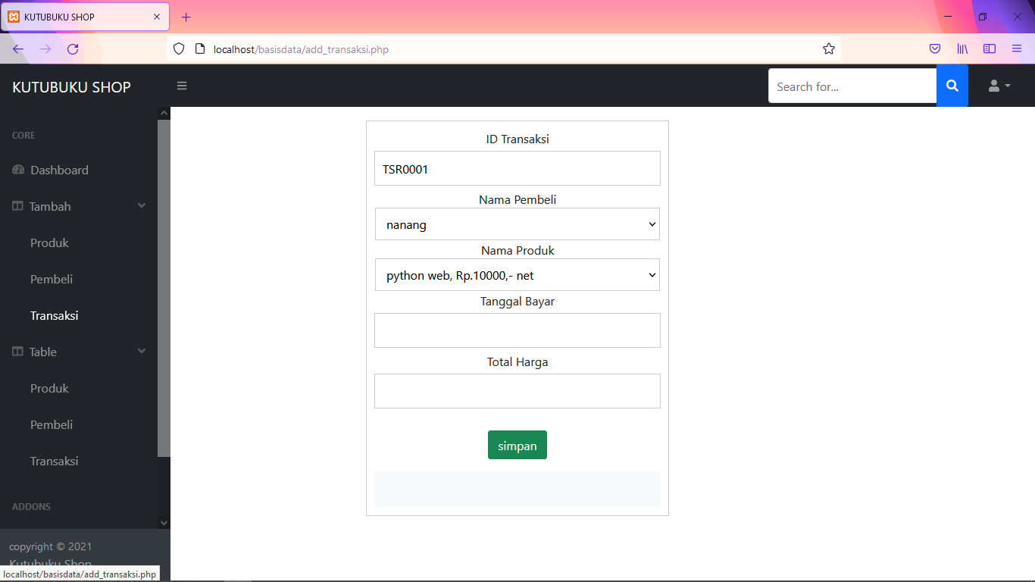

1. Source Code aksi transaksi

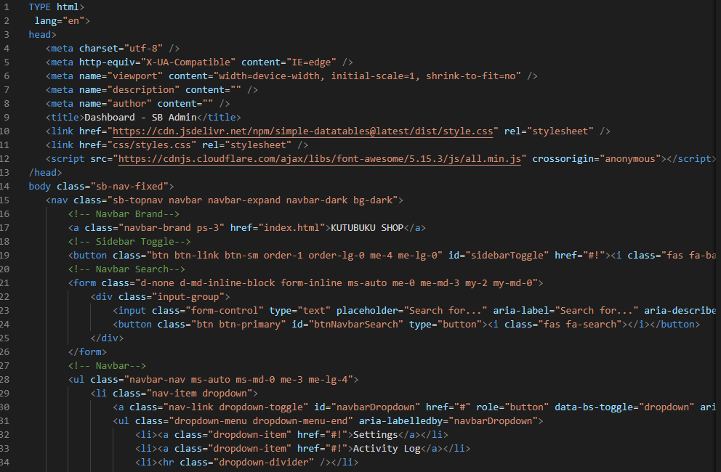

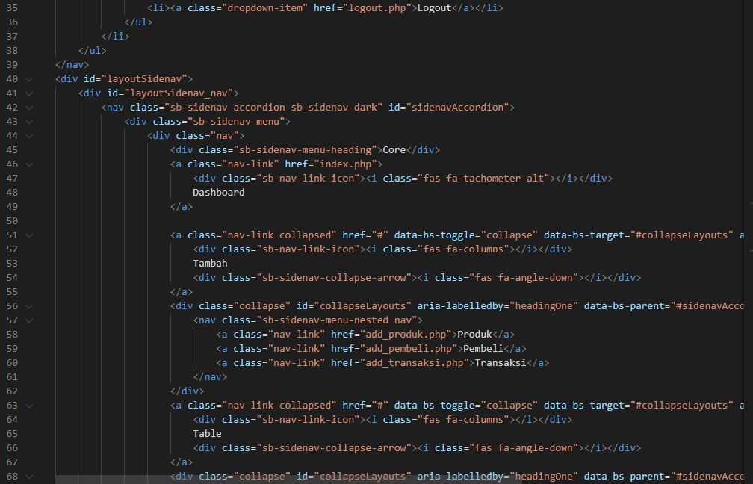

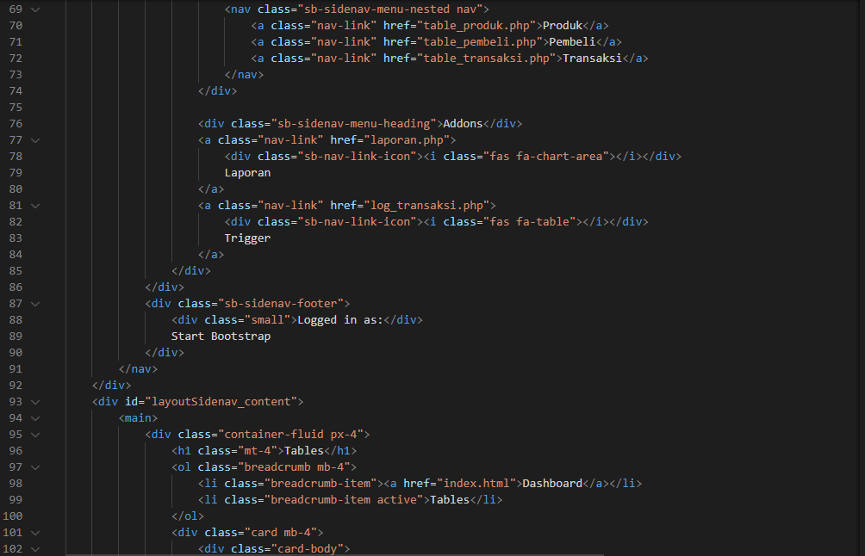

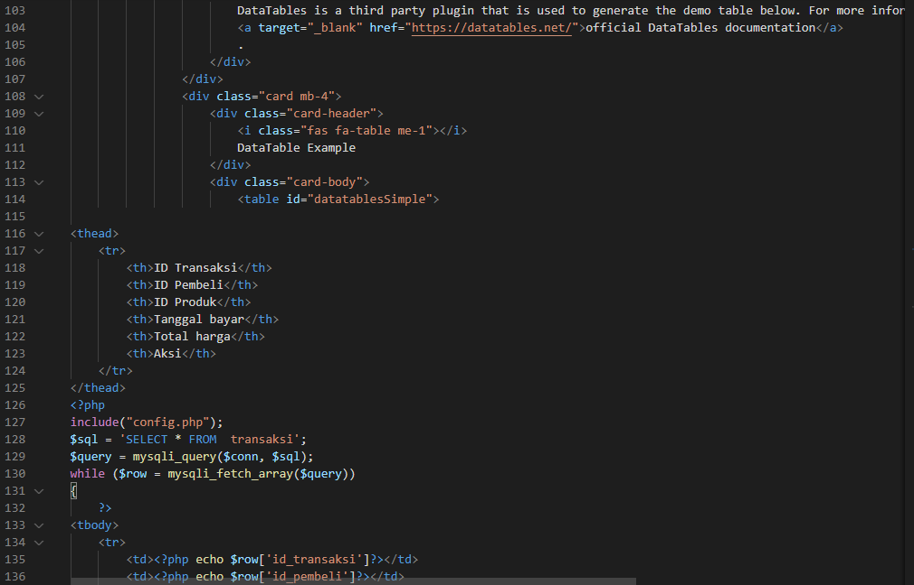

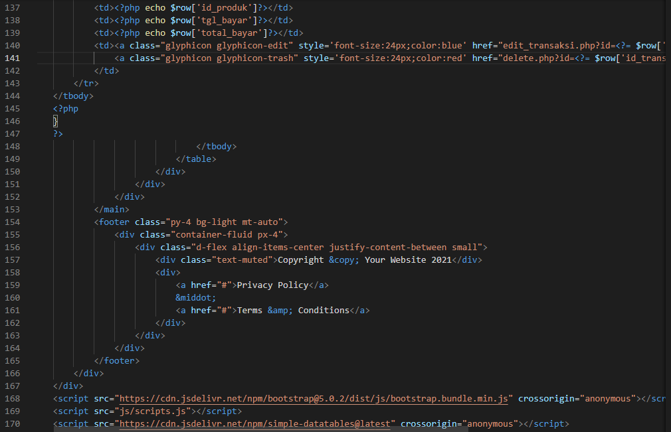

1. Selanjutnya akan menampilkan hasil dari laporan transaksi

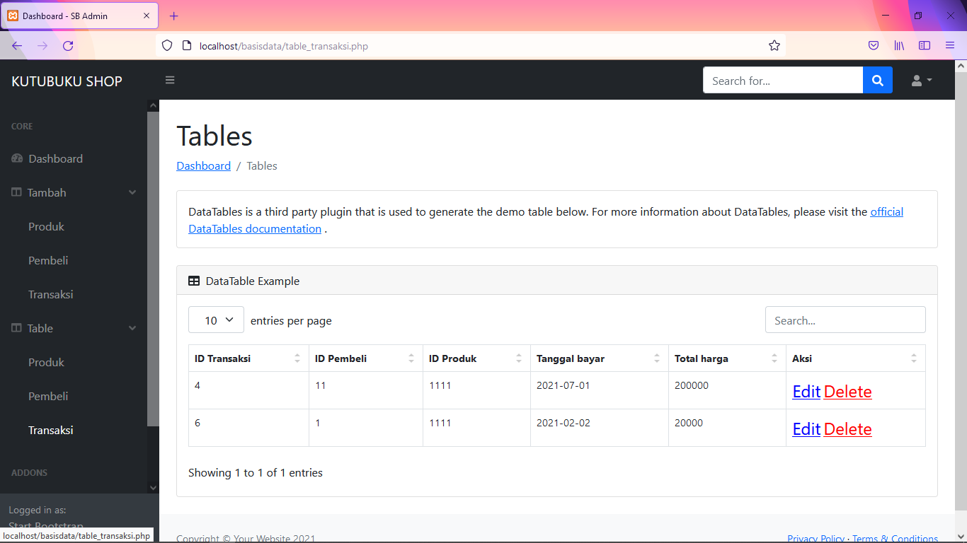

1. Source Code Laporan

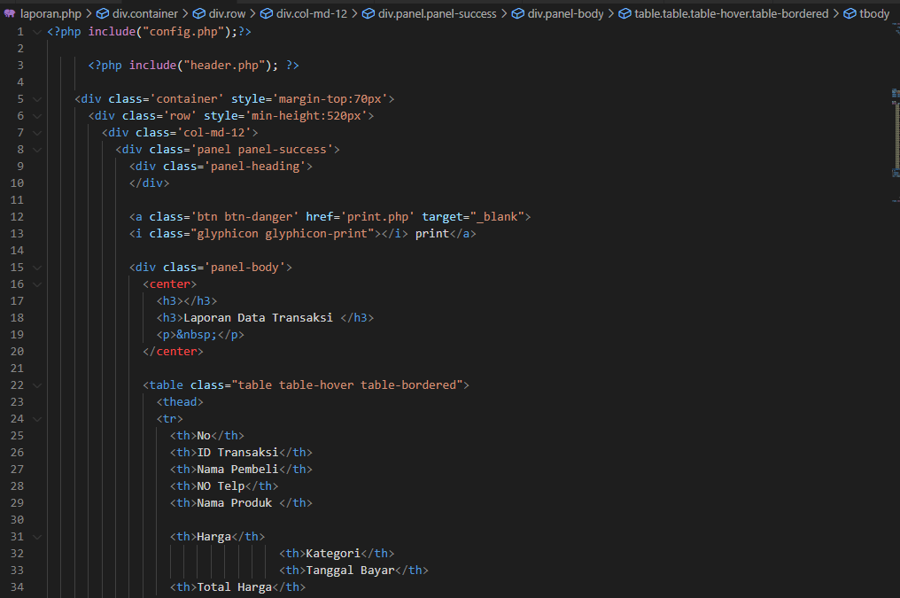

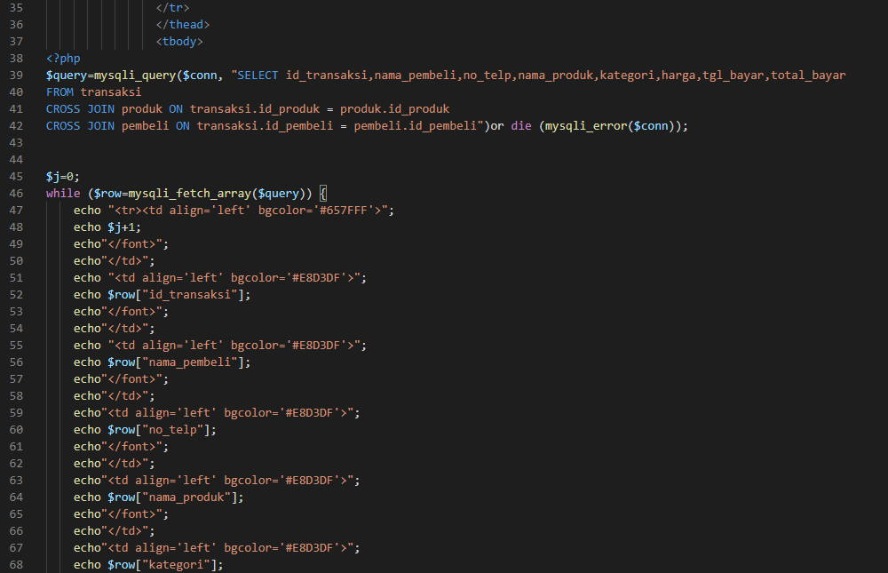

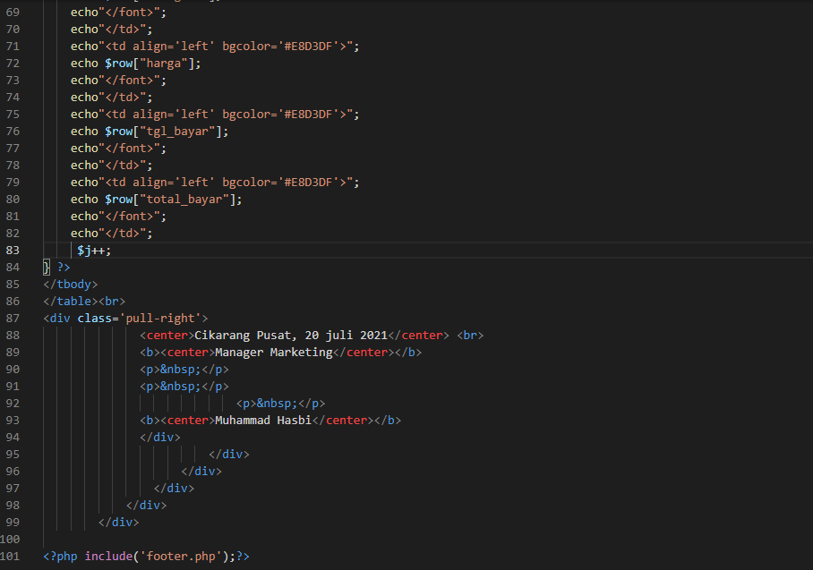

1. Selanjutnya akan menampilkan hasil dari laporan transaksi

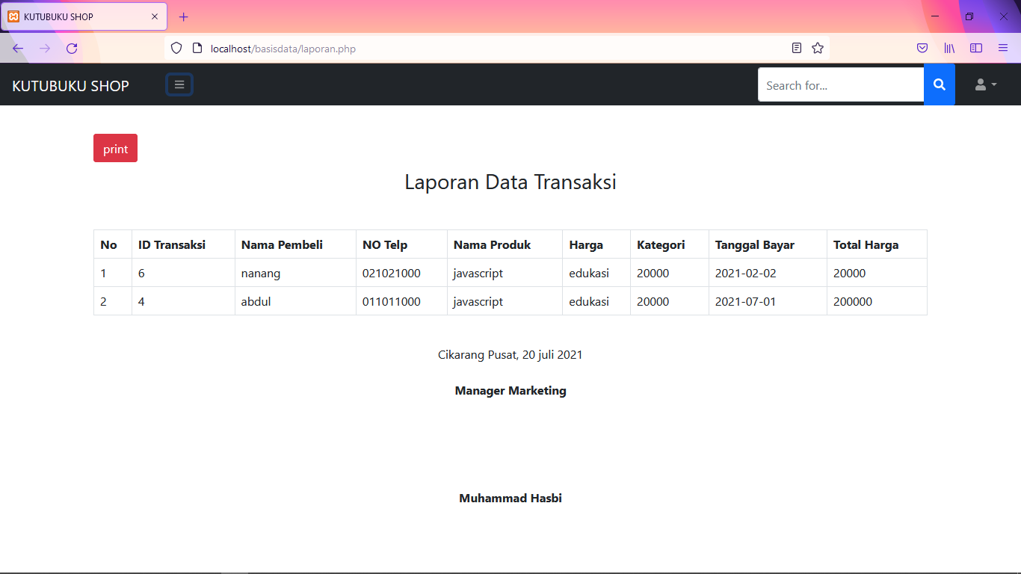

1. Source Code print

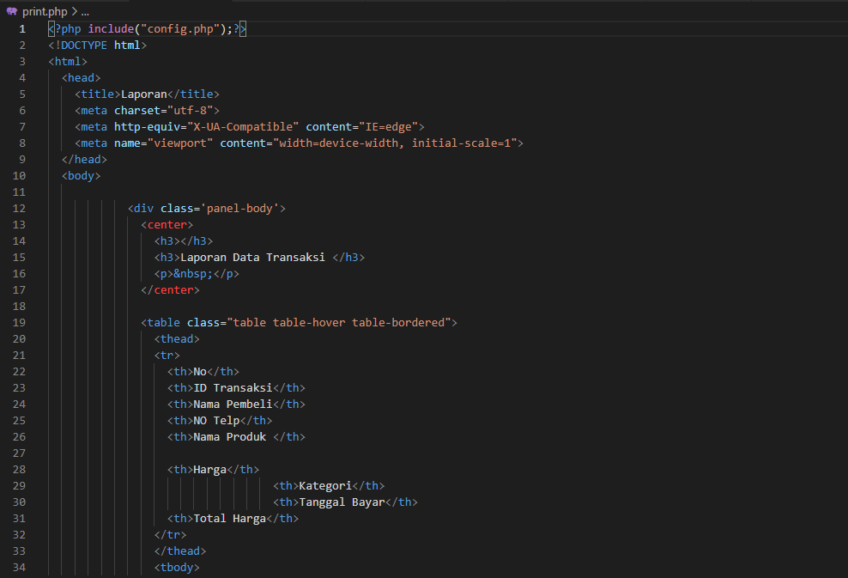

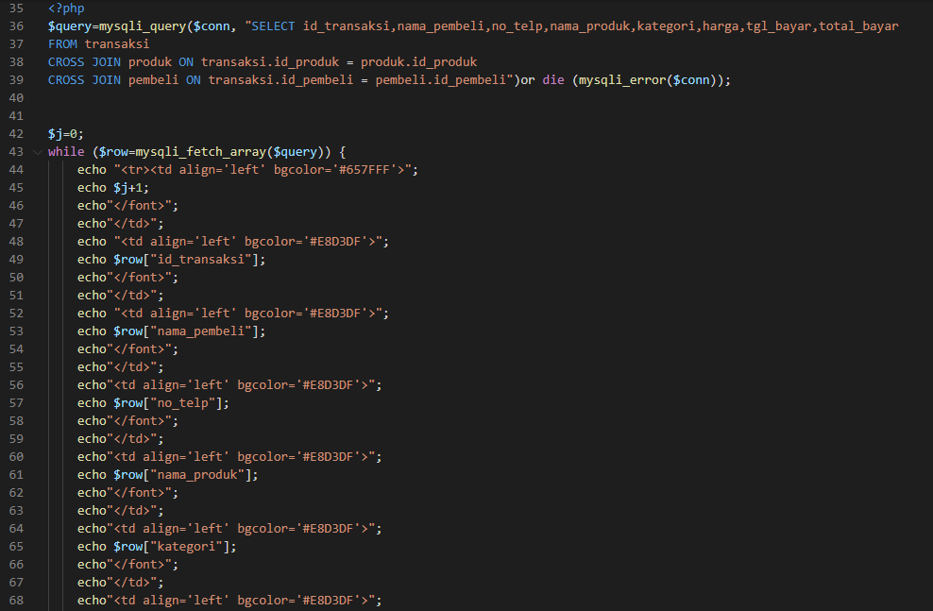

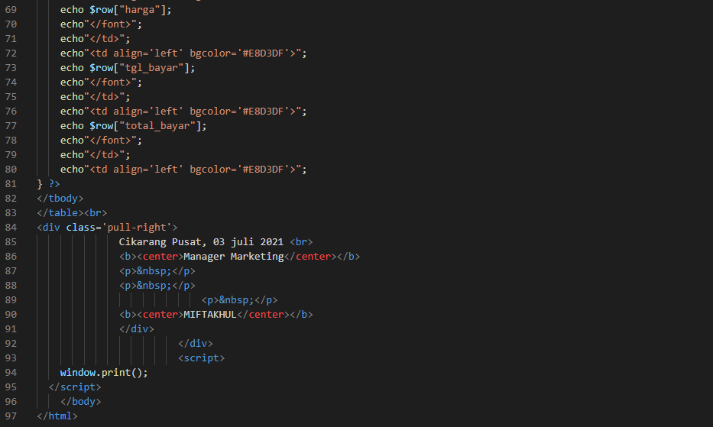

1. Selanjutnya akan menampilkan untuk print

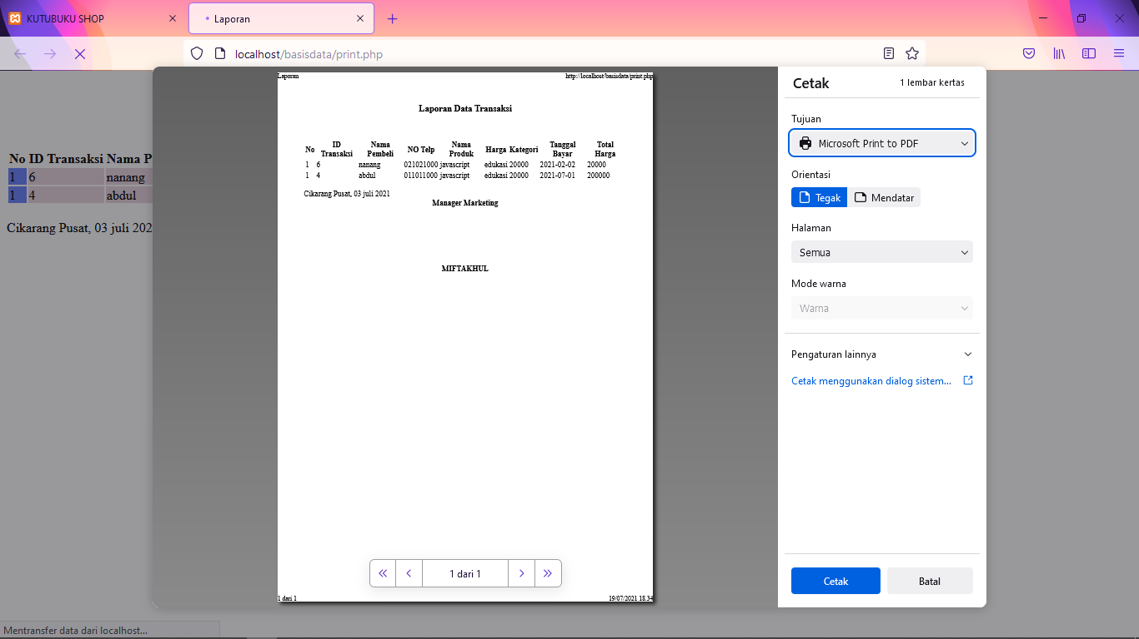

1. Lalu saya akan melakukan Logout

Jadi saya tidak memberikan notifikasi popup untuk logout nya, jadi setelah saya mengklik logout otomatis langsung menuju halaman login.

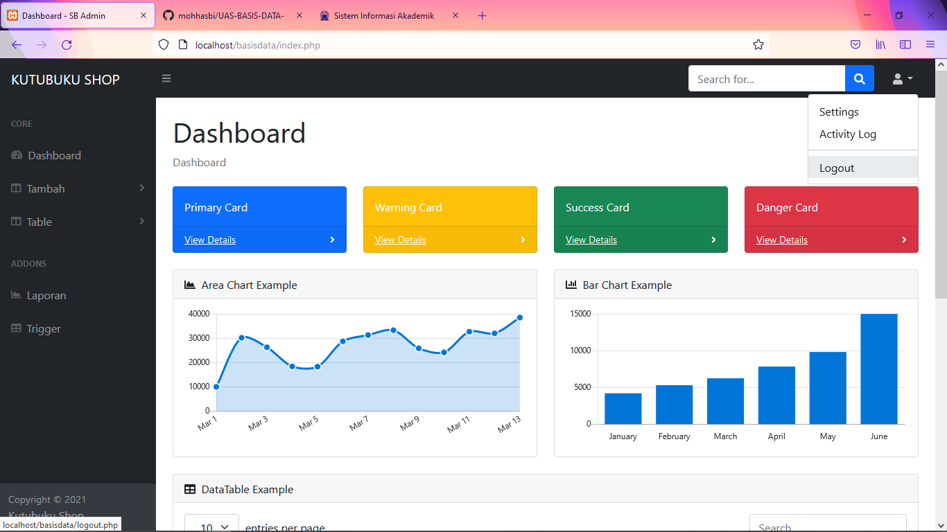

Setelah itu akan tampil halaman login



Lalu saya akan menjelaskan fungsi AUTH

Jadi fungsi AUTH adalah dimana saat kita sudah dalam posisi belum login atau sudah logout dan disitu kita langsung ingin memanggil semisaal add_pembeli.php lalu kita menjalankan maka akan tetap berada dihalaman login, kenapa seperti itu karena kita sudah logout jadi kalo kita ingin memanggil add_pembeli tersebut maka kita harus login terlebih dahulu.

Ini tampilan saya akan memanggil add_pembeli

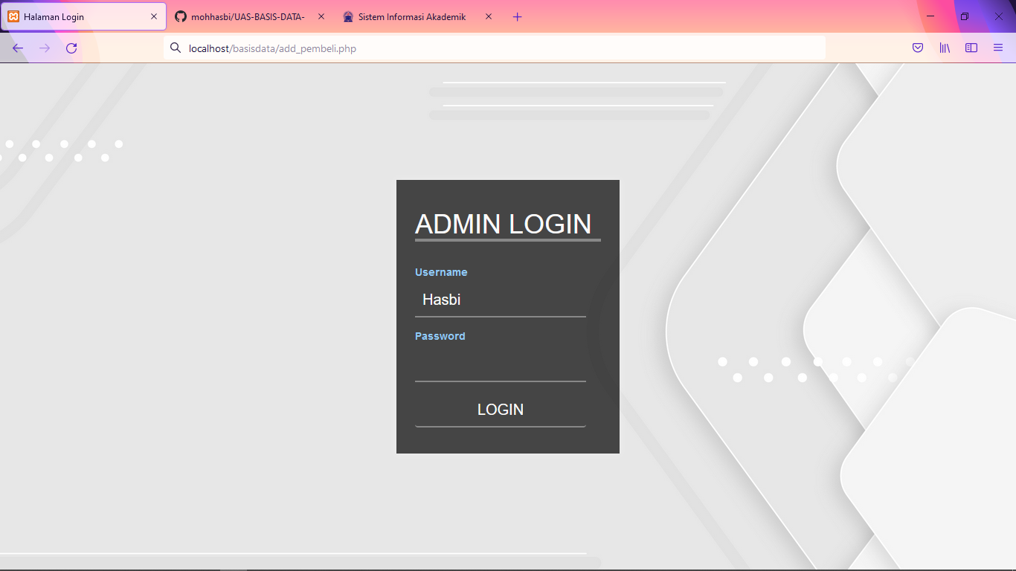

Ini kita dikembalikan kehalaman login setelh kita klik pemanggilan perintah diatas

